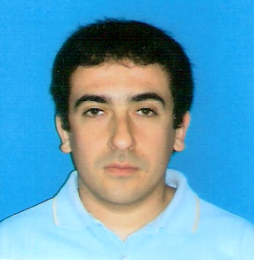CURRICULUM VITAE

INFORMACION PERSONAL
NOMBRE: LEONARDO SIMON MAIALE
DIRECCION: 1º DE MAYO 1643 1º 1º – ROSARIO – SANTA FE
TELEFONO: 0341-155876325
EDAD: 27 AÑOS
ESTADO CIVIL: SOLTERO
CORREO ELECTRONICO: leonardomaiale22@hotmail.com

ESTUDIOS:
1994-1998
COLEGIO NACIONAL SUPERIOR
CHACABUCO - BS AS
TITULO: BACHILLER
PROMEDIO FINAL: 8.64
1999-2006
UNIVERSIDAD TECNOLOGICA NACIONAL
ROSARIO – STA FE
CARRERA: INGENIERIA QUIMICA
ESTADO: TERMINADA DE CURSAR
MATERIAS RESTANTES: 2
2006
TITULO INTERMEDIO OBTENIDO:
TECNICO QUIMICO UNIVERSITARIO
PROMEDIO: 8.25

EXPERIENCIA LABORAL:
1994-1998
AGENCIA DE SEGUROS GENERAL PAZ
TAREAS ADMINISTRATIVAS Y ATENCION DE CLIENTES
2000-2002
DROGUERIA BERGER
TAREAS OPERATIVAS: REPOSICION, PREPARACION Y CONTROL ELECTRONICO DE PEDIDOS
TRABAJOS TEMPORARIOS:
AGENCIA OFICIAL DE LOTERIA ASPRELLA
ATENCION AL PÚBLICO
REFERENCIAS: SR. ALFREDO ASPRELLA TEL: 02352-429110

SEMILLERO ASOCIADOS DON MARIO SA
TAREAS ADMINISTRATIVAS EN PLANTA DE SILOS Y BALANZA
REFERENCIAS: SR CLAUDIO MUSSIO TEL: 02352-430251

CONOCIMIENTOS ADICIONALES:
INFORMATICA: WINDOWS, WORD, EXCEL, INTERNET.
INGLES: NIVEL BASICO

